**الجمهورية الجزائرية الديمقراطية الشعبية**

République Algérienne Démocratique et Populaire

Ministère de L'Enseignement Supérieur et de la Recherche Scientifique

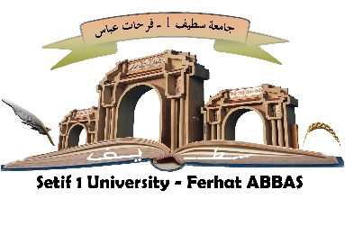

**Université Sétif 1, Ferhat ABBAS**

Institut : Sciences et Techniques des Matériaux

Département de **Génie des Polymères**

**MEMOIRE DE MASTER**

**DOMAINE : Sciences et Technologie**

**FILIÉRE : Génie des Procédés**

**OPTION  : *…………………………………***

Thème :

**LE TITRE DU MEMOIRE**

**Présenté Par :**

**Date de soutenance :**

**Jury de Soutenance :**

**Président : Nom et Prénom Grade Affiliation**

**Encadreur : Nom et Prénom Grade Affiliation**

**Examinateur 1 : Nom et Prénom Grade Affiliation**

**Membre Invité : Nom et Prénom Grade Affiliation**